**Tiết 53,54,55,56**

**HOẠT ĐỘNG THỰC HÀNH TRẢI NGHIỆM**

**CHỦ ĐỀ 2: XÂY DỰNG MÔ HÌNH HÀM SỐ BẬC NHẤT, BẬC HAI**

**BIỂU DIỄN SỐ LIỆU DẠNG BẢNG**

Thời gian thực hiện: (4 tiết)

**I. Mục tiêu**

**1. Kiến thức:**

+ Củng cố các kiến thức về hàm số, hàm số bậc nhất, hàm số bậc hai.

+ Tính được giá trị hàm số tại một điểm, lập được bảng giá trị của hàm số.

+ Xây dựng được hàm số bậc nhất, hàm số bậc hai từ bảng số liệu.

+ Tính được GTLN, GTNN của hàm số bậc hai, vẽ đồ thị hàm số bậc hai,…

+ Vận dụng được kiến thức về hàm số bậc nhất, hàm số bậc hai để giải quyết một số bài toán liên quan đến thực tiễn (ví dụ: bài toán về giá điện, giá taxi, thuê nhà…)

**2. Về năng lực:**

|  |  |  |
| --- | --- | --- |
| **Năng lực** | **YCCĐ** | |
| **NĂNG LỰC ĐẶC THÙ** | | |
| Năng lực tư duy và lập luận toán học | + Giải thích được cách thiết lập bảng giá trị của các hàm số từ bài toán thực tiễn.  + Giải thích được cách thiết lập mối liên hệ giữa hai đại lượng x và y trong các bài toán thực tiễn. | |
| Năng lực giải quyết vấn đề toán học | + Nhận biết, phát hiện được các bài toán thực tiễn liên quan đến hàm số bậc nhất, hàm số bậc hai. | |
| Năng lực mô hình hóa toán học. | +Sử dụng kiến thức về hàm số, hàm số bậc nhất, hàm số bậc hai để giải quyết các bài toán thực tiễn có liên quan. | |
| **NĂNG LỰC CHUNG** | | |
| Năng lực tự chủ và tự học | | +Tự tìm tòi, phát hiện được các bài toán thực tiễn liên quan đến hàm số bậc nhất, hàm số bậc hai.  +Tự giải quyết các bài tập phần luyện tập và bài tập về nhà. |
| Năng lực giao tiếp và hợp tác | | +Tương tác tích cực của các thành viên trong nhóm khi thực hiện nhiệm vụ hợp tác. |

**3. Về phẩm chất:**

|  |  |
| --- | --- |
| Trách nhiệm | + Tích cực, tự giác và nghiệm túc thực hiện nhiệm vụ được giao.  + Có ý thức hỗ trợ, hợp tác với các thành viên trong nhóm để hoàn thành nhiệm vụ. |
| Nhân ái | + Có ý kiến tham gia, hợp tác trên cơ sở xây dựng nhóm đoàn kết cùng thực hiện nhiệm vụ.  + Có ý thức tôn trọng ý kiến của các thành viên trong nhóm khi hợp tác. |

**II. Thiết bị dạy học và học liệu:**

**+** Máy chiếu**,** phiếu học tập, giấy màu, giấy A0, bút lông, kéo….

**III. Tiến trình dạy học:**

**Hoạt động 1: Xác định vấn đề**

**a) Mục tiêu:**

+Tạo sự tò mò, gây hứng thú cho học sinh khi tìm hiểu về một số bài toán có nội dung thực tiễn.

+ Giúp học sinh biết được một số bài toán có nội dung thực tiễn liên quan đến hàm số bậc nhất, hàm số bậc hai.

**b) Nội dung:**

+ Các hình ảnh dưới đây gợi cho em nghĩ đến những vấn đề nào trong thực tiễn cuộc sống? Hãy đưa ra các bài toán thực tế liên quan đến các hình ảnh này?

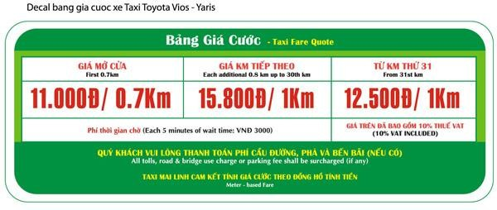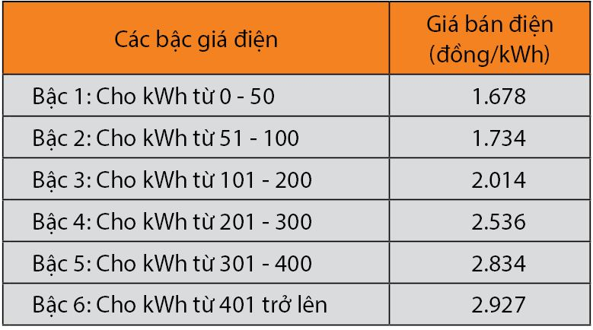



+ Nêu cách giải quyết các bài toán thực tiễn trên?

+ Nêu các bài toán thực tiễn khác tương tự?

+ Các bài toán thực tiễn trên liên quan đến kiến thức toán học nào?

**c) Sản phẩm:**

+ Bảng giá bán lẻ điện sinh hoạt là căn cứ để tính số tiền điện phải trả mỗi tháng của mỗi gia đình.

+ Bảng giá cước taxi là căn cứ để tính số tiền phải trả khi khách hàng di chuyển bằng taxi.

+ Dịch vụ cho thuê xe ô tô tự lái theo ngày, theo tháng hoặc theo kilomet.

**d) Tổ chức thực hiện:** *PP đàm thoại – gợi mở, đánh giá bằng phương pháp quan sát, vấn đáp*

***Bước 1: Giao nhiệm vụ:***

+ Học sinh quan sát hình ảnh và trả lời câu hỏi.

+ Học sinh lấy các ví dụ về bài toán có liên quan đến nội dung thực tiễn.

***Bước 2:*** ***Thực hiện nhiệm vụ:***

+ Học sinh quan sát các hình ảnh, lấy các ví dụ về bài toán thực tiễn.

+ Các nhóm trình bày các ví dụ của nhóm mình

***Bước 3: Báo cáo, thảo luận:***

+ Học sinh các nhóm lấy ví dụ về một số bài toán có liên quan đến nội dung thực tiễn.

***Bước 4: Kết luận, nhận định:***

**Giáo viên đặt vấn đề:** Bài học hôm nay thầy trò chúng ta thực hành một số bài toán về hàm số bậc nhất, hàm số bậc hai biểu diễn dạng bảng và vận dung kiến thức về hàm số bậc nhất, hàm số bậc hai làm một số bài toán có liên quan đến nội dung thực tiễn.

**Hoạt động 2: Hình thành kiến thức**

**a) Mục tiêu:**

+ Học sinh củng cố các nội dung cơ bản về hàm số, hàm số bậc nhất, hàm số bậc hai như: TXĐ, giá trị của hàm số tại một điểm, sự biến thiến của hàm số, giá trị lớn nhất nhỏ nhất của hàm số,….

**b) Nội dung:**

+ Học sinh các nhóm chuẩn bị kiến thức cơ bản về hàm số, hàm số bậc nhất, hàm số bậc hai.

1. **Sản phẩm:**

+ Học sinh hệ thống được kiến thức cơ bản về hàm số, hàm số bậc nhất, hàm số bậc hai.

**d) Tổ chức thực hiện:** *PP dạy học theo nhóm, PP đàm thoại – gợi mở, đánh giá bằng phương pháp quan sát, vấn đáp, sản phẩm của nhóm*

***Bước 1: Giao nhiệm vụ:***

+ Giáo viên cho các nhóm kiểm tra lại bài tập về nhà của nhóm mình.

+ Yêu cầu mỗi nhóm bổ sung những nội dung bài tập còn thiếu của nhóm mình.

***Bước 2: Thực hiện nhiệm vụ:***

+ Các nhóm ghi ra tờ giấy A0 và treo lên bảng

***Bước 3: Báo cáo, thảo luận:***

+ Nhóm trưởng trình bày sản phẩm chuẩn bị về nhà của nhóm mình.

+ Các nhóm thảo luận, nhận xét bài của nhóm khác

***Bước 4: Kết luận, nhận định:***

+ Giáo viên yêu cầu các nhóm nhận xét kết quả của các nhóm khác.

+ Giáo viên nhận xét kết quả của từng nhóm

+ Kết luận: Kiến thức cơ bản cần nắm được để phục vụ bài

**Hoạt động 3: Luyện tập**

**a) Mục tiêu:**

+Tạo sự hứng thú cho học sinh, giúp các em xác định được nội dung học tập.

+ Giúp học sinh nhớ lại kiến thức về hàm số, nhận dạng hàm số, tính giá trị của hàm số.

**b) Nội dung:** Học sinh làm bài toán về hàm số cho bởi bảng:

**Bài toán 1.** Cho hàm số biểu diễn bởi bảng sau:

|  |  |  |  |  |  |  |
| --- | --- | --- | --- | --- | --- | --- |
| x | 1 | 2 | 3 | 4 | 5 | 6 |
| y | 2 | 4 | 6 | 8 | 10 | 12 |

a. Tìm TXĐ của hàm số?

b. Tìm biểu thức liên hệ giữ x và y?

**Bài toán 2.** Cho hàm số . Hoàn thành bảng giá trị sau:

|  |  |  |  |  |  |  |  |  |  |
| --- | --- | --- | --- | --- | --- | --- | --- | --- | --- |
| x | -3 | -2 | -1 | 0 | 1 | 2 | 3 | 4 | 5 |
| y |  |  |  |  |  |  |  |  |  |

**Bài toán 3.** Cho hàm số . Hoàn thành bảng giá trị sau:

|  |  |  |  |  |  |  |  |  |  |
| --- | --- | --- | --- | --- | --- | --- | --- | --- | --- |
| x | -3 | -2 | -1 | 0 | 1 | 2 | 3 | 4 | 5 |
| y |  |  |  |  |  |  |  |  |  |

**c) Sản phẩm:** Học sinh hoàn thiện ba bài toán trên.

**d) Tổ chức thực hiện:** *PP dạy học theo nhóm, PP đàm thoại – gợi mở, đánh giá bằng phương pháp quan sát, vấn đáp, sản phẩm của nhóm*

***Bước 1: Giao nhiệm vụ:***

Giáo viên chia lớp thành 3 nhóm

Giáo viên phát cho mỗi nhóm một phiếu học tập có nội dung một bài toán ( Sau đó giáo viên trình chiếu yêu cầu với từng nhóm)

***Bước 2: Thực hiện nhiệm vụ:***

Các nhóm làm bài vào bảng phụ

***Bước 3: Báo cáo, thảo luận:***

Mỗi nhóm cử nhóm trưởng trình bày sản phẩn trước lớp

***Bước 4: Kết luận, nhận định:***

Giáo viên nhận xét: ý thức làm bài của từng nhóm, thời gian hoàn thành bài và sản phẩm của từng nhóm, kỹ năng trình bày của nhóm trưởng.

**Hoạt động 4: Vận dụng.**

**Hoạt động 4.1: Vận dụng 1. Một số bài toán thực tiễn về hàm số bậc nhất**

**a)Mục tiêu:**

+Học sinh vận dụng kiến thứcvề hàm số bậc nhấtvào giải các bài toán có nội dung liên quan thực tiễn.

**b) Nội dung:**

+Học sinh làm các bài toán về hàm số bậc nhấtcó nội dung liên quan thực tiễn.

**Bài toán 1.** Một người thuê nhà với giá 3 000 000 đồng/tháng và người đó phải trả tiền dịch vụ giới thiệu là 1 000 000 đồng (tiền dịch vụ chỉ trả 1 lần). Gọi x (tháng) là khoảng thời gian người đó thuê nhà, y (đồng) là số tiền người đó phải trả khi thuê nhà trong x (tháng).

a/ Tính số tiền người đó phải trả sau khi ở 2 tháng, 6 tháng?

b/ Em hãy tìm một hệ thức liên hệ giữa y và x?

**Bài toán 2.** Giá thuê xe ôtô tự lái là 1,2 triệu đồng một ngày cho hai ngày đầu tiên và 900 nghìn đồng cho mỗi ngày tiếp theo. Gọi T đồng là tổng số tiền phải trả cho số ngày x mà khách thuê xe.

a. Tính số tiền phải trả khi khách thuê xe 2 ngày, 3 ngày, 5 ngày?

b. Biểu diễn mối liên hệ giữa T và x?

**Bài toán 3.** Giá cước của hãng Taxi Mai Linh được niêm yết như sau:

a.Tính số tiền mà khách hàng phải trả khi di chuyển 500m, 5km, 20km, 35km, 40km.

b.Gọi y (đồng) là số tiền cước taxi phải trả khi di chuyển x (km). Hãy biểu diễn y theo x?

c.Nếu khách phải trả 350.000đ, thì vị khách đó đã đi bao nhiêu kilômét?

**Bài toán 4.** Cho Bảng giá bán lẻ điện sinh hoạt của Tập đoàn Điện lực Việt Nam:

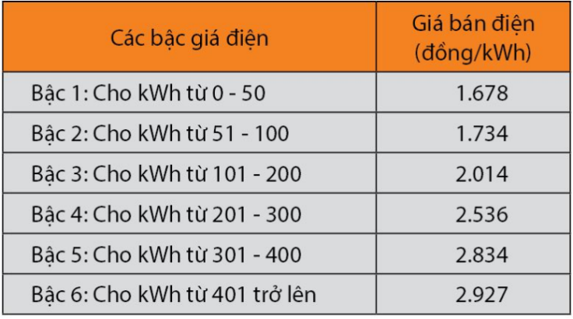

a.Tính số tiền phải trả khi số diện tiêu thụ của hộ gia đình lần lượt là: 50kWh, 100kWh, 350kWh?

b.Gọi x là lượng điện tiêu thụ (đơn vị kWh) và y là số tiền phải trả tương ứng (đơn vị nghìn đồng). Hãy viết công thức mô tả sự phụ thuộc của y vào x khi ?

c. Hãy mô tả sự phụ thuộc của y vào x trên từng khoảng giá trị của x?

**c) Sản phẩm:**

+ Các nhóm hoàn thành bài toán giáo viên giao vào vở và vào bảng phụ

**d) Tổ chức thực hiện:** *PP dạy học theo nhóm, PP đàm thoại – gợi mở, đánh giá bằng phương pháp quan sát, vấn đáp, sản phẩm của nhóm*

***Bước 1: Giao nhiệm vụ:***

+ Giáo viên chia lớp thành 4 nhóm và yêu cầu nhóm trưởng lên bốc thăm bài toán của nhóm mình

+ Yêu cầu các nhóm hoàn thành nội dung bài toán trong thời gian quy định

+ Chiếu nội dung bài toán của từng nhóm

***Bước 2: Thực hiện nhiệm vụ:***

+ Các nhóm nhận nhiệm vụ và phân công nhiệm vụ cho các thành viên trong nhóm.

+ Thảo luận trong nhóm và thực hiện nhiệm vụ chung của nhóm mình

***Bước 3: Báo cáo, thảo luận:***

+ Các nhóm cử thành viên trình bày sản phẩm của nhóm

+ Các nhóm khác theo dõi và thảo luận

+ Bổ sung cho nhóm khác

***Bước 4: Kết luận, nhận định:***

+ Giáo viên nhận xét các nhóm: Quan sát hoạt động của các nhóm và đánh giá thông qua bảng kiểm.

**Bảng kiểm**

|  |  |  |  |
| --- | --- | --- | --- |
| **Yêu cầu** | **Có** | **Không** | **Đánh giá năng lực** |
| Tự giác, chủ động trong hoạt động nhóm |  |  | Giao tiếp |
| Bố trí thời gian hợp lí |  |  |
| Hoàn thành hoạt động nhóm đúng hạn |  |  |
| Thảo luận và đóng góp ý kiến của các thành viên |  |  |

+ Giáo viên nhận xét sản phẩm của từng nhóm

+ Bổ sung những nội dung còn thiếu sót để hoàn thiện bài cho từng nhóm

+ Kết luận và cho điểm động viên các nhóm

**Hoạt động 4.2: Vận dụng 2. Một số bài toán thực tiễn về hàm số bậc hai**

**a)Mục tiêu:**

+Học sinh vận dụng kiến thứcvề hàm số bậc haivào giải các bài toán có nội dung liên quan thực tiễn.

**b) Nội dung:**

+ Học sinh làm các bài toán về hàm số bậc haicó nội dung liên quan thực tiễn.

**Bài toán 1.** Khi nuôi cá thí nghiệm trong hồ, một nhà sinh học thấy rằng: Nếu mỗi đơn vị diện tích mặt hồ có n con cá, thì mỗi con cá sau một vụ có cân nặng là . Hỏi nên thả bao nhiêu con cá trên một đơn vị diện tích để trọng lượng cá sau một vụ thu hoạch là nhiều nhất?

|  |  |
| --- | --- |
| C:\Users\Admin\Documents\tải xuống (3).jpg | C:\Users\Admin\Documents\images (1).jpg |

**Bài toán 2:** Một cửa hàng kinh doanh xe máy điện với chi phí mua vào một chiếc là 27 triệu và bán ra là 31 triệu. Với giá bán này thì số lượng xe mà cửa hàng bán được trong một năm là 600 chiếc. Nhằm mục tiêu đẩy mạnh hơn nữa dòng xe ăn khách này, doanh nghiệp dự định giảm giá bán và ước tính rằng nếu giảm 1 triệu đồng mỗi chiếc thì số lượng xe bán được trong một năm sẽ tăng thêm 200 chiếc. Vậy cửa hàng phải định giá bán mới là bao nhiêu để sau khi đã thực hiện giảm giá lợi nhuận thu về là cao nhất?

|  |  |
| --- | --- |
| C:\Users\Admin\Documents\tải xuống (2).jpg | C:\Users\Admin\Documents\images.jpg |

**Bài toán 3:** Chiếc cổng Arch ở thành phố St.Louis của Mỹ có hình dạng là một Parabol . Biết khảng cách hai chân cổng là 162m. Trên thành cổng, tại vị trí cao 43m so với mặt đất người ta thả một sợi dây chạm đất ( căng theo phương vuông góc với mặt đất). Vị trí chạm đất của đầu dây cách chân cổng A một đoạn 10m. Hãy tính chiều cao của cổng Arch?

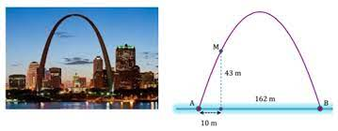

**c) Sản phẩm:**

+ Các nhóm hoàn thành bài toán giáo viên giao vào vở và vào bảng phụ

**d) Tổ chức thực hiện:**

***Bước 1: Giao nhiệm vụ:***

+ Giáo viên chia lớp thành 3 nhóm và yêu cầu nhóm trưởng lên bốc thăm bài toán của nhóm mình.

+ Yêu cầu các nhóm hoàn thành nội dung bài toán trong thời gian quy định.

+ Chiếu nội dung bài toán của từng nhóm.

***Bước 2: Thực hiện nhiệm vụ:***

+ Các nhóm nhận nhiệm vụ và phân công nhiệm vụ cho các thành viên trong nhóm.

+ Thảo luận trong nhóm và thực hiện nhiệm vụ chung của nhóm mình.

***Bước 3: Báo cáo, thảo luận:***

+ Các nhóm cử thành viên trình bày sản phẩm của nhóm mình.

+ Các nhóm khác theo dõi và thảo luận.

+ Nhận xét, bổ sung cho nhóm khác.

***Bước 4: Kết luận, nhận định:***

***+*** Giáo viênnhận xét hoạt động của học sinh: trình bày có khoa học không? Học sinh thuyết trình có tốt không? Học sinh giải đáp thắc mắc câu hỏi của các bạn khác có hợp lí không? Có lỗi sai về kiến thức không?

+ Giáo viên nhận xét sản phẩm của từng nhóm

+ Bổ sung những nội dung còn thiếu sót để hoàn thiện bài cho từng nhóm

+ Kết luận và cho điểm động viên các nhóm.

**HƯỚNG DẪN VỀ NHÀ**

1.Tìm một số bài toán có nội dung thực tiễn liên quan đến hàm số bậc nhất, hàm số bậc hai rồi tìm lời giải.

2. Làm một số bài tập sau:

**Bài 1:** Một cửa hàng cần thanh lý 1410 bộ quần áo. Biết mỗi ngày cửa hàng đó thanh lý được 30 bộ quần áo. Gọi x là số ngày cửa hàng đó đã thanh lý quần áo, y là số bộ quần áo cần thanh lý còn lại sau x ngày thanh lý.

a/ Cửa hàng còn lại bao nhiêu bộ quần áo cần thanh lý sau khi đã thanh lý được 5 ngày, 10 ngày, 25 ngày?

b/ Cửa hàng đó cần bao nhiêu ngày để bán hết số bộ quần áo cần thanh lý?

c/ Hãy lập công thức tính y theo x.

**Bài 2:** Do các hoạt động công nghiệp thiếu kiểm soát của con người làm cho nhiệt độ Trái Đất tăng dần một cách rất đầy lo ngại. Các nhà khoa học đưa ra công thức dự báo nhiệt độ trung bình trên bề mặt Trái Đất như sau . Trong đó: T là nhiệt độ trung bình mỗi năm (°C), t là số năm kể từ 1969. Hãy tính nhiệt độ trên trái đất vào các năm 1969 và 2019.

**Bài 3:** Rađa của một máy bay trực thăng theo dõi chuyển động của một ôtô trong 10 phút, phát hiện rằng vận tốc của ôtô thay đổi phụ thuộc vào thời gian bởi công thức  (t tính bằng phút, v tính bằng km/h).

a. Tính vận tốc của ôtô khi t =5 phút.

1. Khi nào ô tô đạt vận tốc nhỏ nhất?